**Hangalak és jelentés 2.**

**I. Olvasd el a szöveget, majd oldd meg a hozzá kapcsolódó feladatokat!**

A hangalakok és a jelentések kapcsolata sokféle lehet. Az egyjelentésű, többjelentésű, azonos alakú szavakon túl egyéb kapcsolatok is felfedezhetők a hangalakok és a jelentések között.

Vannak olyan szavak, amelyeknek teljesen hasonló a hangalakjuk, ám jelentésük mégsem teljesen ugyanaz, mint pl.: helység - helyiség, egyhangúlag - egyhangúan, fáradtságos- fáradságos; emberiség - emberiesség, adoptál-adaptál stb…, de az is előfordul, hogy többféle hangalakváltozatban jelenik meg ugyanaz a jelentés pl.: zsemle-zsömle, pettyes-pöttyös, fenn-fönn. Ezeket a szavakat összességében **hasonló alakú szavaknak** nevezzük.

Képletük:

**H H J**

**~**

**~**

**J**

**H H J**

A bal oldali ábra a hasonlóalakúságnak azt az esetét mutatja, amikor a szavak hangalakja hasonló, és a jelentésük azonos. Írásban a különbség egy magánhangzó (zsemle – zsömle, ad – ád,) vagy egy mássalhangzó (lenn–lent, kinn–kint). Ezeknél az azonos tőből származó szavaknál **alakváltozatokról** beszélünk. Használatukat a stílus, a nyelvjárás és a hangulatunk határozza meg.

A másik ábra pedig azt az esetet mutatja, amikor a hasonló hangalakhoz eltérő jelentés társul. Nem mindegy, hogy egyelőre még nem szeleteljük fel a tortát, azaz csak később tesszük ezt meg; vagy nem egyenlőre szeleteljük fel a tortát, azaz valaki nagyobb szeletet kap. Ugyanígy nem mindegy, hogy egy helységet keresünk a térképen, azaz egy települést; vagy nagy szükségünkben azt a bizonyos helyiséget a lakásban, azaz a mellékhelyiséget.

Ezeket az azonos tőből származó, de eltérő jelentésű szavakat**alakpároknak** nevezzük.

**I.1. Írd a meghatározás mögé a hasonló alakú szó nevét!**

Azonos tőből származó, de eltérő jelentésű szavak neve: _______________________

Azonos tőből származó, azonos jelentéssel bíró szavak neve: _______________________

**I.2. Párosítsd a szavakat a jelentésükkel!**

gondatlan, gondtalan, helység, helyiség, egyelőre, egyenlőre

zavaró körülményektől mentes: ____________________________________

egyformára: ____________________________________

figyelmetlen, nem óvó: ____________________________________

pl: az osztályterem, vagy egy szoba: ____________________________________

egy falu, vagy község, város: ____________________________________

most így van: ____________________________________

**I.3. Pótold a mondatokból hiányzó alakpár értelmi megfelelőjét!**

**helység – helyiség**

A házban sok kicsi ____________________ van.

A falu egy kicsi ____________________ .

**egyhangúlag – egyhangúan**

A képviselők ____________________ fogadták el a javaslatot.

Az értekezlet ____________________ zajlott az irodában.

**egyelőre – egyenlőre**

A szülinapi tortát ____________________ osztották el.

Az órarendben ____________________ nem terveztek változást.

**adaptál – adoptál**

A rendező ____________________ egy új változatot a Harry Potter filmből.

Egy család sok gyermeket ____________________ az árvaházból.

**I.4. Csoportosíts! Alakpár, vagy alakváltozat?**

**azzal – avval lány – lyány sok – sokk helység – helyiség**

**fel – föl lent – lenn egyelőre – egyenlőre**

**tölgy – tőgy gondtalan – gondatlan jösztök – jöttök**

**ALAKPÁR ALAKVÁLTOZAT**

____________________________________ ____________________________________

____________________________________ ____________________________________

____________________________________ ____________________________________

____________________________________ ____________________________________

____________________________________ ____________________________________

**I.5. Egészítsd ki az alábbi mondatokat a hasonló alakú szó megfelelőjével!**

Odakint ________________________esik az eső.

Az osztály ________________________ megszavazta, hogy idén Egerbe megyünk kirándulni.

Ebben a zárt ________________________ tartjuk a tisztítószereket.

Városunk az Alföld jellegzetes ________________________ .

Azért történt meg a baj, mert ________________________ jártál el.

A nyáron ________________________ tudunk pihenni a Balatonnál.

Nem ________________________ azt, aki mindig kiabál.

A kislány ________________________ a tanácsot, s így megnyerte a versenyt.

helyiségben – megszívlelte – helysége – egyhangúlag – szívlelte – gondatlanul – gondtalanul - egyhangúan

**II. Olvasd el a szöveget, majd oldd meg a hozzá kapcsolódó feladatokat!**

A hangalakok és a jelentések között egyéb kapcsolatok is fennállhatnak. Vannak olyan esetek, amikor eltérő hangalakkal rendelkező szavak jelentése nagyon hasonló, köztük csak árnyalatnyi eltérés fedezhető fel.

Pl.: nevet, kacag, mosolyog, vigyorog, röhög, hahotázik stb.. Mindegyik szó a jókedv megnyilvánulásának valamely formáját jelenti csak különböző hangalakokkal fejezi ki azt. Ezeket a szavakat szinonimáknak**, rokon értelmű szavaknak** nevezzük. Használatukkal színesíthetjük beszédünket, írásunkat, és árnyaltabban fejezhetjük ki magunkat.

Képletük:

H H

H J H

H H

Előfordul azonban az is, hogy különböző hangalakkal rendelkező szavak jelentései állnak egymással kapcsolatban, például ellentétben, ezeket a szavakat **ellentétes jelentésű szavaknak** nevezzük.

Pl.: rossz – jó; kicsi – nagy; alacsony – magas; bőkezű - fösvény

Képletük:

H J J H

**II. 1. Írj az alábbi szavak mellé legalább 5 rokon értelmű párt!**

ház: ____________________________________________________________________________

megy: ____________________________________________________________________________

fut: ____________________________________________________________________________

szél: ____________________________________________________________________________

**II.2. Mit gondolsz, melyik lehet rokonértelmű? Párosíts számozással!**

1. magas 2. fiú 3. felhő 4. orvos 5. buta 6. fáradt 7. válogatós 8. fösvény 9. út 10. nagy

langaléta zsugori elcsigázott ösvény finnyás doki felleg srác sötét jókora

**II.3. Párosítsd a rokon értelmű kifejezéseket!**

didereg, falatozik, lakmározik, reszket, fagyoskodik, borzong, lehull, lepottyan, meghúzódik, étkezik, lezuhan, elrejtőzik, meglapul, majszol

fázik: ____________________________________________________________________________

____________________________________________________________________________

elbújik: ____________________________________________________________________________

____________________________________________________________________________

leesik: ____________________________________________________________________________

____________________________________________________________________________

eszik: ____________________________________________________________________________

____________________________________________________________________________

**II.4. Melyik szóalak lehet a kép ellentéte? Párosítsd!**

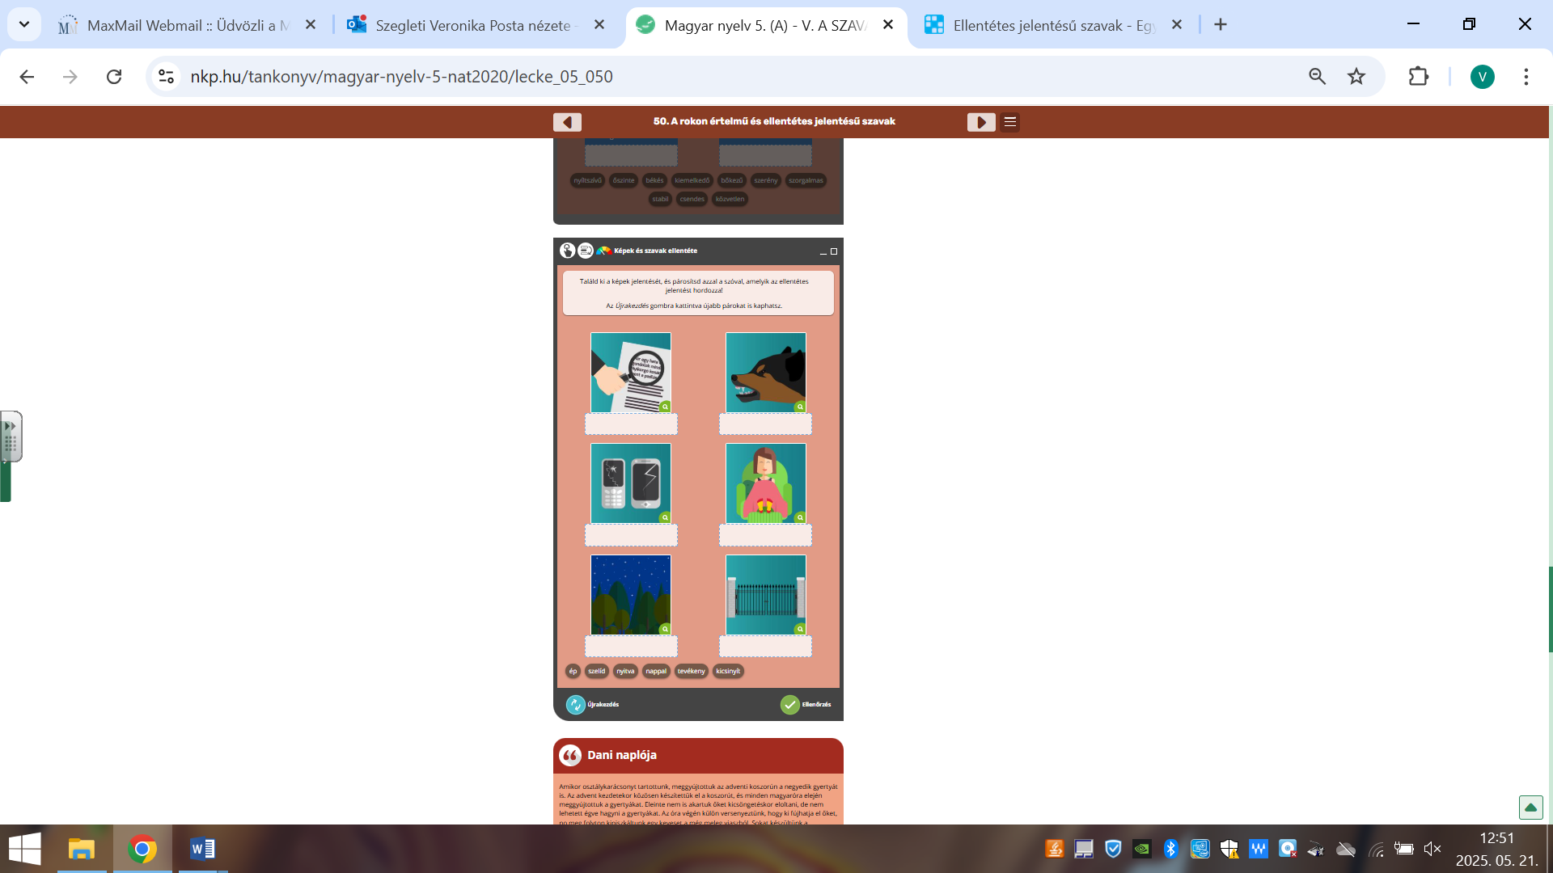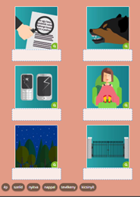

**ép**

******szelíd**

**nyitva**

**nappal**

**tevékeny**

**kicsinyít**